|  |  |  |
| --- | --- | --- |
| **Tiết:7** | **BÀI 4: VĂN HÓA PHỤC HƯNG** | **Thời gian: 1 tiết**  **Ngày soạn:**  **Ngàydạy:** |

**I. Mục tiêu**

**1. Về kiến thức**

- Giới thiệu được sự biến đổi quan trọng về kinh tế - xã hội của Tây Âu từ thế kỉ XIII đến thế kỉ XVI.

- Trình bày được những thành tựu tiêu biểu của phong trào Văn hóa Phục hưng.

**2. Về năng lực**

**\* Năng lực chung**

- Tự học, giải quyết vấn đề, tư duy, tự quản lý, trao đổi nhóm.

**\* Năng lực đặc thù**

- Năng lực tìm hiểu lịch sử: Biết khai thác và sử dụng được nguồn tư liệu chữ viết và hình ảnh có trong bài học.

- Về năng lực nhận thức và tư duy lịch sử: Giới thiệu được sự biến đổi quan trọng về kinh tế - xã hội của Tây Âu từ thế kỉ XIII đến thế kỉ XVI. Trình bày được những thành tựu tiêu biểu của phong trào Văn hóa Phục hưng.

- Năng lực vận dụng kiến thức, kỹ năng đã học: Nêu được tác động của phong trào Văn hóa Phục hưng đối với xã hội Tây Âu.

**3. Về phẩm chất**

- Yêu nước: Có thái độ khách quan trong nhìn nhận các sự kiện và nhân vật lịch sử.

- Trách nhiệm: Có ý thức tôn trọng và học hỏi cái hay, cái đẹp trong những thành tựu tiêu biểu của phong trào Văn hóa Phục hưng và văn hóa của các dân tộc khác.

**II. Thiết bị dạy học và học liệu**

**Giáo viên**

- Máy tính, máy chiếu, sách giáo khoa, sách giáo viên.

- Một số hình ảnh về phong trào Văn hóa Phục hưng

- Phiếu học tập cho học sinh.

**Học sinh**

**-**SGK, vở ghi.

**III. Tiến trình dạy học**

**1. Khởi động**

**a. Mục tiêu**: Kiểm tra việc học bài cũ và tạo tâm thế bước vào bài học mới

**c. Tổ chức thực hiện**

GV tổ chức cho HS trò chơi lật mảnh ghép

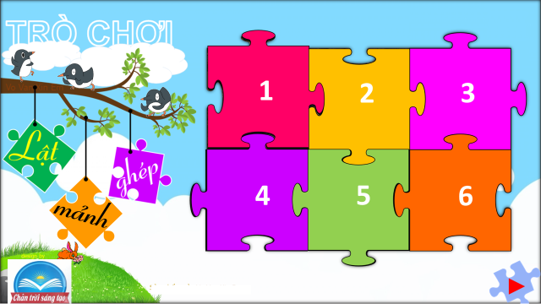

+ GV lần lượt gọi HS chọn câu hỏi và bức tranh lần lượt được mở ra

Câu hỏi 1: Ai là người đầu tiên tìm ra châu Mỹ? *- Cô Lôm Bô*

Câu hỏi 2: Ai là người đầu thực hiện chuyến đi vòng quanh thế giới? *Ph. Ma-gien-lan*

Câu hỏi 3: Các cuộc phát kiến địa lý do tầng lớp nào tiến hành? *Thương nhân, quý tộc*

Câu hỏi 4: Các cuộc phát kiến địa lý chủ yếu hướng về đâu? *các nước phương Đông*

Câu hỏi 5:Sau các cuộc phát kiến địa lý, quý tộc và thương nhân Tây Âu càng giàu lên nhờ đâu?*Vơ vét của cải và cướp bóc thuộc địa*

Câu hỏi 6: Vì sao người nông nô phải làm thuê trong các xí nghiệp của tư bản? *Họ bị tư bản và phong kiến cướp hết ruộng đất*

***Đáp án:*** Bích hoạ của Mi-ken-lăng-giơ trên vòm nhà thờ Xich -xtin (Va-ti- căng ) - một kiệt tác đương thời

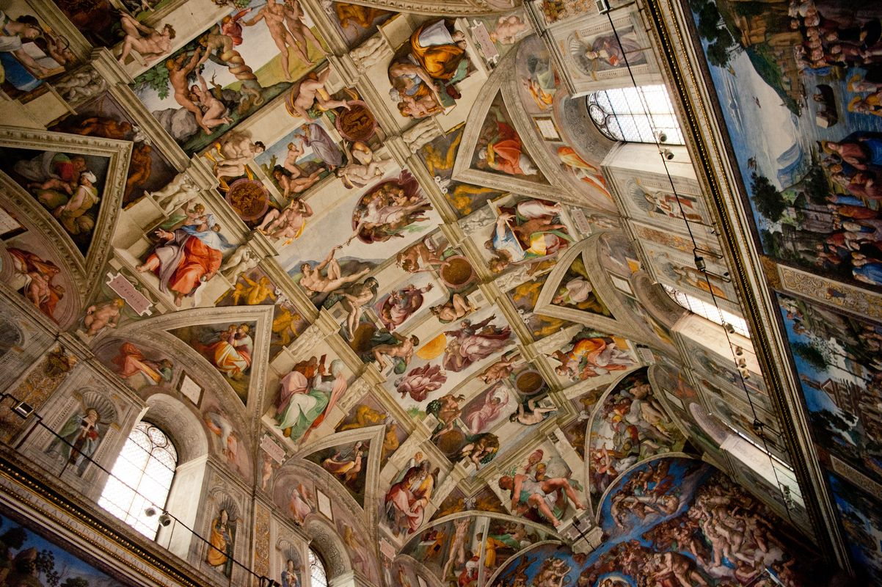

Em có biết tác giả của kiệt tác nghệ thuật này không? Người nghệ sĩ đó đã phải lao động nghệ thuật như thế nào để có thể tạo ra một bức hoạ tuyệt vời như thế này trên vòm nhà thờ Xích-xtin ở Va-ti-căng? Tại sao người ta nói: Muốn biết sự sáng tạo của con người vĩ đại đến đâu, hãy đến nhà thờ Xích-xtin? Các nhà văn hoá thời Phục hưng đã tạo nên “cuộc cách mạng” văn hoá như thế nào để Ăng-ghen vinh danh họ là “những con người khổng lồ”? Để trả lời được các câu hỏi này hôm nay …….

**2. Hình thành kiến thức mới**

**Hoạt động 1. Những biến đổi quan trọng về kinh tế- xã hội Tây Âu từ thế kỉ XIII đến thế kỉ XVI**

**a) Mục tiêu**: - Giới thiệu được sự biến đổi quan trọng về kinh tế - xã hội của Tây Âu từ thế kỉ XIII đến thế kỉ XVI.

**b) Tổ chức thực hiện**:

|  |  |
| --- | --- |
| **Hoạt động của GV và HS** | **Nội dung** |
| **Bước 1.** Chuyển giao nhiệm vụ học tập  GV sử dụng phương pháp trực quan, kĩ thuật khăn trải bàn, thuyết trình tổ chức cho học sinh trả lời các câu hỏi để thấy được sự biến đổi  GV chia nhóm giao nhiệm vụ yêu cầu HS đọc thông tin sgk và quan sát hình ảnh tư liệu để trả lời các câu hỏi:  Dựa vào thông tin trong bài và quan sát tư liệu 4.1, 4.2, em hãy:  1.Trình bày những biến đổi quan trọng về kinh tế ở Tây Âu thế kỷ XIII -XVI  2. Kể tên những tầng lớp mới xuất hiện trong xã hội.Tại sao họ lại có nhu cầu xây dựng một hệ tư tưởng và văn hoá mới?  **Bước 2**. Thực hiện nhiệm vụ học tập  HS làm việc theo nhóm, sử dụng kĩ thuật khăn trải bàn, mỗi thành viên nhóm đọc câu hỏi, suy nghĩ rồi ghi câu trả lời ra ô giành cho mình. Sau khi thống nhất, thư ký ghi ý kiến cả nhóm vào ô chính giữa khăn trải bàn  **Bước 3**. Báo cáo kết quả hoạt động và thảo luận  - Đại diện các nhóm trình bày, các nhóm khác lắng nghe, nhận xét bổ sung thêm  **Bước 4**. Đánh giá kết quả thực hiện nhiệm vụ học tập  GV bổ sung phần phân tích nhận xét, đánh giá, kết quả thực hiện nhiệm vụ học tập của học sinh. Chính xác hóa các kiến thức đã hình thành cho học sinh  *Trong suốt 1000 năm đêm trường trung cổ, chế độ PK đã kìm hãm sự phát triển của xã hội. Toàn xã hội chỉ có trường học để đào tạo giáo sĩ. Những di sản của nền văn hóa cổ đại bị phá hủy hoàn toàn, trừ nhà thờ và tu viện. Do đó, giai cấp tư sản đấu tranh chống lại sự ràng buộc của tư tưởng phong kiến.* | - Từ thế kỉ XIII đến thế kỉ XVI thành thị ngày càng có vai trò quan trọng nhất của Tây Âu  - Nhiều xưởng sản xuất lớn, công ty thương mại ra đời  - Mầm mống quan hệ sản xuất tư bản chủ nghĩa dần xuất hiện  - Chủ xưởng, thương gia, chủ các ngân hàng vừa giàu có, vừa có thế lực nhưng lại chưa có địa vị xã hội |

**Hoạt đông 2. Những thành tựu tiêu biểu của phong trào Văn hoá Phục hưng**

**a. Mục tiêu**: - Trình bày được những thành tựu tiêu biểu của phong trào Văn hóa Phục hưng.

**b. Tổ chức thực hiện:**

|  |  |
| --- | --- |
| **Hoạt động của GV và HS** | **Nội dung** |
| **Bước 1**. Chuyển giao nhiệm vụ học tập  HS đọc thông tin sgk và quan sát các bức tranh hoàn thành phiếu học tập:  ? Phong trào văn hóa phục hưng diễn ra trên những lĩnh vực nào?  ? Nội dung của các tác phẩm văn học thời kỳ này là gì?  ? Trình bày các thành tựu tiêu biểu trên từng lĩnh vực? (trước hết về Văn học)  ? Em ấn tượng với tác phẩm văn học nào nhất. Vì sao?  **Bước 2**. Thực hiện nhiệm vụ học tập  HS đọc SGK và thực hiện yêu cầu.  **Bước 3**. Báo cáo kết quả hoạt động  - HS lần lượt trả lời các câu hỏi  - GV minh hoạ các thành tựu để HS khắc sâu hơn  **Bước 4**. Đánh giá kết quả thực hiện nhiệm vụ học tập  HS phân tích, nhận xét, đánh giá kết quả của học sinh.  GV bổ sung phần phân tích nhận xét, đánh giá, kết quả thực hiện nhiệm vụ học tập của học sinh. Chính xác hóa các kiến thức đã hình thành cho học sinh. | - Văn học:  + Tác phẩm Thần khúc của nhà thơ Italia - Dante Alighieri  + Tác phẩm Đôn Ki-hô-tê của nhà văn người Tây Ban Nha Miguel de Cervantes  + Nhiều vở kịch của đại văn hào người Anh W. Sếch-xpia như Hăm-lét(Hamlet), Rô-mê-ô và Giu-li-ét (Romeo and Juliet)  - Nội dung: Tập trung lên án sự tàn bạo, tham lam của tầng lớp phong kiến, đấu tranh cho tự do và tình yêu |

**3. Luyện tập**

**Câu 1: Phong trào Văn hóa Phục hưng có nội dung rất phong phú.**

A. Lên án nghiêm khắc Giáo hội, đả phá trật tự xã hội phong kiến.

B. Coi thần thánh là nhân vật trung tâm. Kinh thánh là chân lí.

C. Đề cao vai trò con người.

D. Đề cao chủ nghĩa cá nhân.

**Câu 2. Nguyên nhân dẫn đến sự ra đời của phong trào Văn hoá Phục hưng là do**

A. giai cấp tư sản muốn giành được địa vị xã hội tương ứng với thế lực kinh tế.

B. giai cấp tư sản muốn có được tiềm lực kinh tế tương ứng với địa vị xã hội.

C. giai cấp tư sản muốn thủ tiêu văn hoá của các quốc gia cổ đại Hy Lạp, La Mã.

D. giai cấp tư sản dựa vào các cuộc chiến tranh nông dân để chống lại chế độ phong kiến

**Câu 3. Phong trào Văn hóa Phục hưng khởi đầu từ quốc gia nào?**

**Câu 4. Đan – tê là ai?**

A. Người lái buôn.

B. Người mở đầu phong trào Văn hóa Phục hưng.

C. Hoàng đế đầu tiên của I-ta-li-a

D. Hoàng đế cuối cùng của I-ta-li-a.

**4. Vận dụng**

Yêu cầu các tổ làm 1 tập san lưu tại góc học tập

- Hướng dẫn cho HS làm ở nhà:

Yêu cầu: Sưu tầm một số tác phẩm Văn học thời Phục hưng và sắp xếp thành một bộ sưu tập nhỏ. Ở mỗi tác phẩm, hãy viết chú thích ngắn gọn về nội dung của tác phẩm.

Gợi ý tìm trên các trang mạng internet: với từ khóa văn hóa phục hưng

**\*Hướng dẫn tự học :**

* Bài vừa học : nắm những nội dung chính của bài.
* Bài sắp học : Tiết 8 – Phong trào cải cách tôn giáo.

+ Vì sao xuất hiện phong trào cải cách tôn giáo ?

+ Nội dung cơ bản và tác động của phong trào cải cách tôn giáo đối với xã hội Tây Âu